igus 베어링, 친환경 선박에까지 적용범위 확대
선박의 대부분은 여전히 중유와 디젤을 사용하고 있지만, 전세계 해운회사들은 현재 ‘2050 탄소 중립(2050년까지 이산화탄소 실질 순배출량을 제로로 만든다)’이라는 목표 달성을 위해 친환경 드라이브 기술 개발에 열을 올리고 있다.

스페인 바르셀로나 기반의 한 스타트업 ‘bound4blue’는 바람의 힘을 사용해 추진력을 생성하고 필요한 엔진 출력을 최대 40% 줄여줄 수 있는 전기 돛을 개발하는 회사다.
빈번한 유지보수 작업 없이 수 년간 고부하와 해수의 염분, 높은 습도를 견딜 수 있는 베어링 제품으로 igus GmbH(이하 이구스)의 폴리머 베어링이 사용됐다.
이구스 폴리머 소재의 중요한 구성 요소인 고체 윤활제는 윤활유 한 방울 없이 건식 작동이 가능해 별도의 유지보수가 필요 없으며, 금속 베어링 대비 60% 더 가벼운 경량의 장점도 있다.

한국이구스 오재우 과장은 ‘돛에 사용된 이글리두어 X는 높은 온도와 고하중에 적합한 소재 특성으로 해수와 직접 접촉해도 부식되지 않는다’며 ‘또한, 파일럿 시스템에 적용된 자이로두어 B180 볼 베어링도 무급유 운용되는 이구스 폴리머 베어링의 일종으로 -40 ~ +80°C의 온도 범위를 커버해 높은 습도와 변화하는 온도를 잘 견딜 수 있다’고 설명했다.

캡션:
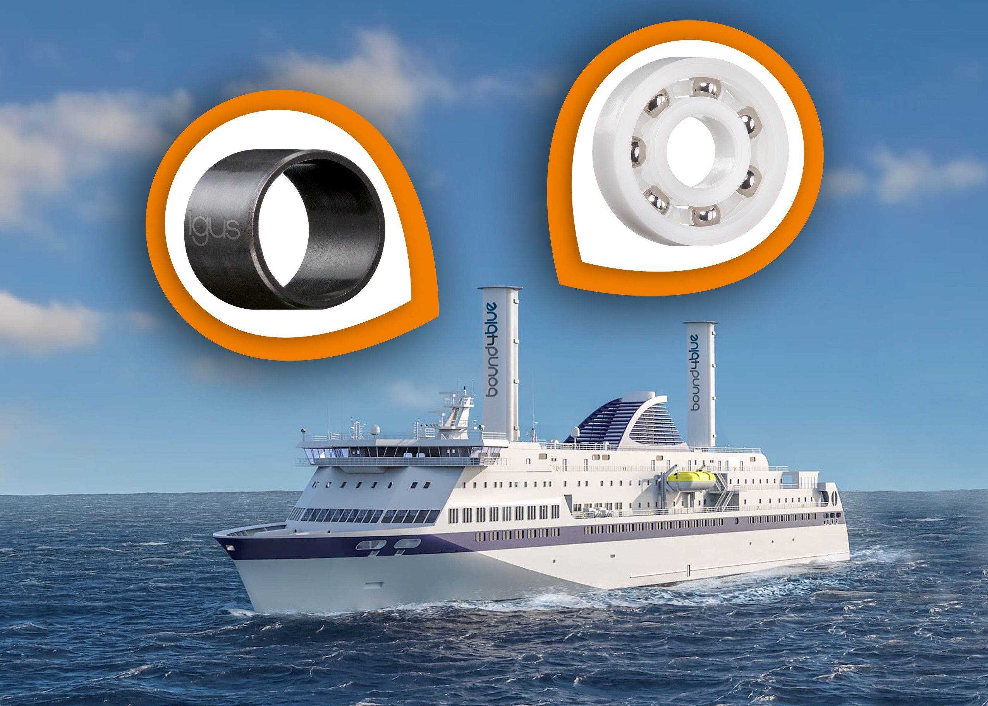
이미지 PM1822-1
전자동 돛의 기어 샤프트 및 지지대, 대기압 측정 파일럿 시스템에 고루 적용된 이구스 폴리머 베어링. 거친 해수에도 잘 견딜 수 있을 뿐만 아니라 급유가 필요 없는 건식 운용으로 환경 보호에도 긍정적이다.
(출처: igus GmbH)

담당연락처  길보라 차장  Marketing Dpt.  E-Mail: bgil@igus.kr  Tel.: +82 10 3706 2910 | 한국이구스  igus는 독일 쾰른에 위치한 본사를 중심으로 전 세계 35개 지사, 4,150명의 임직원이 일하고 있는 다국적 기업입니다. igus만의 특수한 엔지니어링 폴리머 소재를 기반으로 모션 플라스틱을 생산하며 e체인, 케이블, 베어링이 주요 품목입니다. 1,150평의 업계 최대 규모의 테스트 설비를 운영하고 있으며, 이를 기반으로 매년 100가지 이상의 신제품 출시와 제품 확장이 이뤄집니다. 2019년 3D 프린팅 서비스, 자동화 로봇 플랫폼 RBTX, 4차 산업형 스마트 플라스틱 등을 출시하며 2021년 총 매출 9억 6,100만 유로를 기록했습니다. 친환경 그린 캠페인의 일환으로 에너지 체인을 재활용하는 ‘chain-ge’ 프로그램을 운영하고 있으며, 플라스틱 폐기물을 원유로 되돌리는 ‘Plastic2Oil’프로젝트에도 아낌없는 투자를 지원하고 있습니다.

